**Curso Técnico em Desenvolvimento de Sistemas**

**Brendha Santana Silva**

**Maria Clara da Silva**

**Natália Paiva Frazão**

**Odair Henrique de Farias**

**Pedro Paulo Siqueira Brambila**

**Ronald Rodrigues Dantas**

**Vinicius Gonçalo da Rocha**

**Vinicius Vicente Lima da Silva**

**IPET – SISTEMA DE CENTRALIZAÇÃO DE PRODUTOS E SERVIÇOS DE PETSHOPS E AFINS PARA CONSULTA EM PROXIMIDADE**

**Taboão da Serra - SP  
julho / 2023**

**Brendha Santana Silva  
Maria Clara da Silva**  
**Natália Paiva Frazão   
Odair Henrique de Farias  
Pedro Paulo Siqueira Brambila**  
**Ronald Rodrigues Dantas**   
**Vinicius Gonçalo da Rocha**  
**Vinicius Vicente Lima da Silva**

**IPET – PLATAFORMA DE INTEGRAÇÃO DE COMÉRCIOS DE PRODUTOS E SERVIÇOS DE PETSHOPS E AFINS PARA CONSULTA**

Trabalho de Conclusão de Curso apresentado à Etec de Taboão da Serra, do Centro Estadual de Educação Tecnológica Paula Souza, como requisito parcial para a obtenção da habilitação profissional de Técnico de Nível Médio em Desenvolvimento de Sistemas sob a orientação do(s) Professore(s) Nathane de Castro PTCC e DTCC.

**Taboão da Serra  
2023**

Dedicamos este trabalho aos nossos pais que sempre nos apoiaram e incentivaram e aos nossos professores que fizeram o máximo por nós.

Brendha Santana Silva, Maria Clara da Silva  
Natália Paiva Frazão, Odair Henrique de Farias  
Pedro Paulo Siqueira Brambila, Ronald Rodrigues Dantas   
Vinicius Gonçalo da Rocha, Vinicius Vicente Lima da Silva

**TÍTULO**

Aprovada em: ______ / _______ / _________

Conceito: ______________________________

Banca de Validação:

___________________________________

Professor...............................................................

Etec de Taboão da Serra

Orientador

___________________________________

Professor ............................................................

Etec de Taboão da Serra

____________________________________

Professor ............................................................

Etec de Taboão da Serra

TABOÃO DA SERRA – SP

2023

**AGRADECIMENTOS**

Agradecemos aos nossos pais e familiares que tanto nos apoiaram nesta jornada. Agradecemos também aos nossos professores que durante o curso nos agraciaram com seus valoráveis conhecimentos, tornando possível a realização deste trabalho.

**RESUMO**

Este trabalho busca demonstrar o desenvolvimento de um sistema web de busca de produtos do segmento de pets e um aplicativo para o mesmo fim, no qual se utilizam de um banco de dados comum. Para realização de tal, efetuou-se uma pesquisa on-line com possíveis usuários donos de pets sobre a relevância de tal aplicação e a necessidade destes em encontrar produtos o mais próximo possível, bem como a importância para as pequenas empresas locais deste segmento em poderem ter uma divulgação direta de seus produtos para potenciais consumidores. Com os resultados obtidos notou-se que tal ferramenta de busca segmentada para este nicho de mercado, gerou um interesse entre a maioria dos entrevistados. Tornando assim, este desenvolvimento viável onde, juntamos a necessidade de divulgação dos comércios com a necessidade de obtenção de produtos em lojas mais próximas. Com isso fica evidente que este projeto pode contribuir para o crescimento do comércio local, assim, gerando meios de monetização da aplicação.

**Palavras-Chave:** Pets. PetCare. PetServices. Produtos para pets. Desenvolvimento de software. Monetização. Marketing.

**ABSTRACT**

**Keywords:**

**ÍNDICE DE FIGURAS**

Figura 1 – Modelo de negócios (Fonte: Autor) 2

**ÍNDICE DE GRÁFICOS**

Gráfico 1 - Público que utiliza plataforma de compras de produtos pet, (Fonte: Autor) 4

Gráfico 2 - Público que possuem pet, (Fonte: Autor) 4

Gráfico 3 - Público que tem interesse na plataforma, (Fonte: Autor) 4

Gráfico 4 - Público que residem na região de Taboão/Embu, (Fonte: Autor) 5

**ÍNDICE DE TABELAS**

**ÍNDICE DE DIAGRAMAS**

Diagrama 1 – Diagrama de Casos de Uso Fonte: (Autor) 10

**SUMÁRIO**

1 INTRODUÇÃO 1

1.1 INTRODUÇÃO 1

1.2 JUSTIFICATIVA 1

1.3 Público-alvo 2

1.4 Modelo de negócio 2

1.5 VIABILIDADE 2

1.5.1 Questionário PetShops 2

1.5.2 Questionário Donos de Pets 3

1.5.3 Resultados Obtidos 3

2 OBJETIVOS 5

2.1.1 Objetivo Geral 5

2.1.2 Objetivos Específicos 5

3 PROJETO 6

3.1 Soluções de software 6

3.1.1 Banco de Dados MySQL 6

3.1.2 Linguagem PHP 7

3.2 Laravel Framework 7

3.3 Python 7

3.4 JavaScript 7

3.5 Html 7

3.6 Css 7

3.7 Azure 7

3.8 Git 8

3.9 Github 8

4 Análise de requisitos 8

4.1 User Stories 8

4.2 Diagrama de casos de uso 8

4.3 Modelo Entidade Relacionamento – MER 8

4.4 Diagrama Entidade Relacionamento - DER 9

4.5 Requisitos funcionais 9

4.6 Requisitos não funcionais 9

5 Identidade Visual 9

5.1 Psicologia das cores 9

5.2 Paleta de cores 9

5.3 Logotipo 9

6 Design 10

6.1 Wireframe Sistema Web 10

6.2 Wireframe App 10

7 Problemas encontrados 10

7.1 Forma de monetizar 10

7.1.1 Solução Alternativa 1 10

7.1.2 Solução Alternativa 2 10

7.2 Solução escolhida- 11

7.3 Falta de Visibilidade para pequenos comércios. 11

7.3.1 Solução 11

7.4 Falta na pesquisa de preço de produtos para animais domésticos 11

7.4.1 Solução 11

8 Bibliografia 13

# INTRODUÇÃO

## INTRODUÇÃO

Com o grande avanço das tecnologias, principalmente no setor de comunicação, divulgação e vendas online, ocorrendo um enorme crescimento no decorrer da pandemia até os dias atuais, no qual a divulgação e vendas online se tornaram ferramentas de extrema importância para as empresas e clientes.

De acordo com o censo do IPT (Instituto Pet Brasil) de 2021 o brasil é o terceiro país em número de animais domésticos, em torno de 149,6 milhões de animais domésticos. Conforme o levantamento, pelo menos 70% da população tem um animal em casa ou conhece alguém que tenha.  Fonte (Lima, 2022)

Em meio a este cenário, observamos uma oportunidade de juntar esses dois pontos de vista, tratando que existam tantos animais de estimação em território brasileiro, há um grande mercado nesse seguimento.

## JUSTIFICATIVA

Nosso sistema foi pensado para comércios e clientes do segmento pet, fornecendo uma ferramenta para aumentar a visibilidade dos produtos oferecidos bem como uma forma mais prática para o cliente conseguir ter uma maior variedade de produtos e estabelecimentos, conseguindo assim uma forma muito mais prática e fácil escolher o melhor valor e qualidade dos produtos e serviços para seu pet.

Para a elaboração deste projeto é necessário conhecimentos de design, banco de dados, desenvolvimento de sistema, desenvolvimento web, gerenciamento de projeto, Análise de sistemas, protocolos TCP/IP, Armazenamento Cloud, Web Services, Segurança da Informação, Marketing, entre outros, contemplando todo o currículo do curso de Desenvolvimento de sistemas.

## Público-alvo

Clientes que possuem animais de estimação (PET). Pequenas empresas do comércio local do segmento de produtos e serviços pets.

## Modelo de negócio

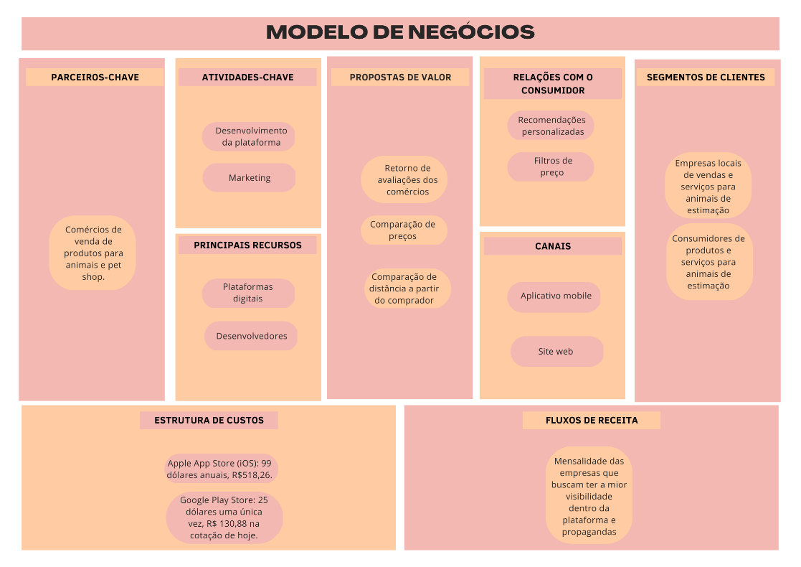

Figura 1 – Modelo de negócios (Fonte: Autor)

## VIABILIDADE

Para iniciarmos o projeto realizamos uma pesquisa com potenciais clientes donos de pets e petshops. Para os clientes tivemos um retorno positivo no interesse de utilização de uma plataforma dedicada exclusivamente para produtos e serviços pets, para os comércios tivemos alto interesse em divulgação das lojas como mostrados nos resultados abaixo.

### Questionário PetShops

### Questionário Donos de Pets

1. Você utiliza alguma plataforma que apresente os locais mais próximos com produtos e serviços para seu pet?
2. Você é dono de pet?
3. Teria interesse em um aplicativo totalmente voltado a isso?
4. Reside na região de Taboão da Serra/Embu das Artes?

### Resultados Obtidos

Pergunta 1

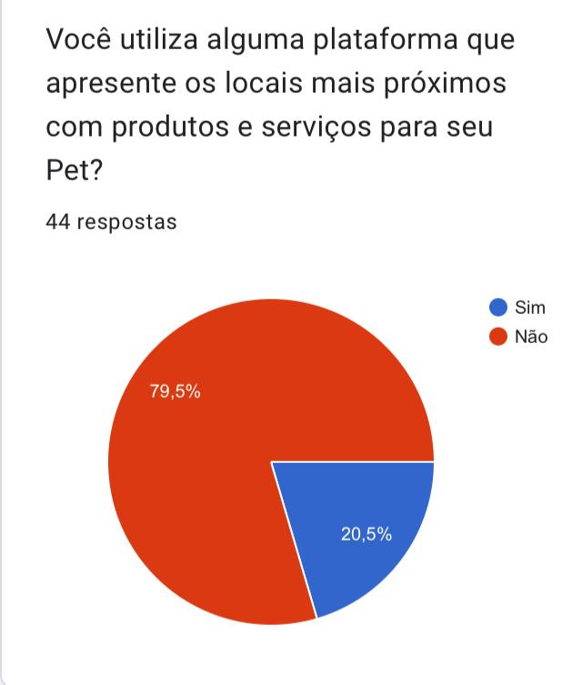

Gráfico 1 - Público que utiliza plataforma de compras de produtos pet, (Fonte: Autor)

Pergunta 2

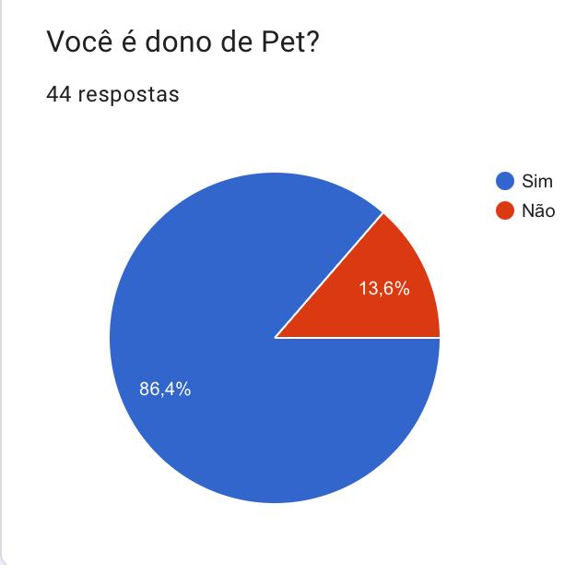

Gráfico 2 - Público que possuem pet, (Fonte: Autor)

Pergunta 3

Gráfico 3 - Público que tem interesse na plataforma, (Fonte: Autor)

Pergunta 4

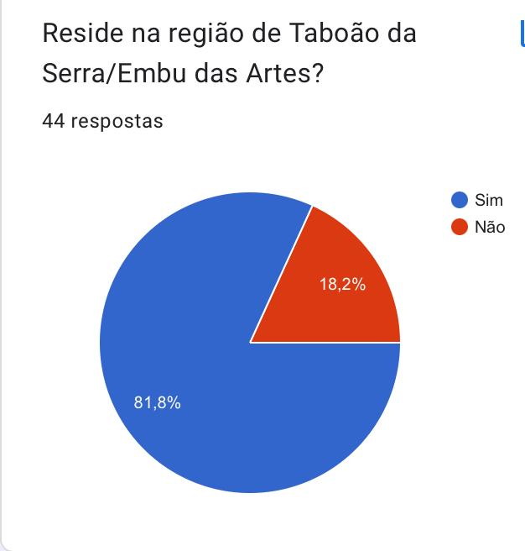

Gráfico 4 - Público que residem na região de Taboão/Embu, (Fonte: Autor)

# OBJETIVOS

### Objetivo Geral

O sistema I-Pet tem como proposta contribuir com as duas vertentes do comércio de pets, tanto os clientes que buscam produtos e serviços para seus animais domésticos, quanto aos pets shops que disponibilizam esses produtos e serviços.

.

### Objetivos Específicos

Visando os clientes, nosso sistema tem como objetivo:

- Facilitar a busca por produtos e serviços;

- Direcionar os clientes para Pets Shops mais próximos de sua localidade;

- Retornar para o cliente Pets Shops com produtos e serviços que tenha o menor custo;

- Exibir para o cliente Pets Shops com as melhores avaliações.

- Realizar pesquisas de satisfação tanto com clientes para poder avaliar os serviços prestados.

Visando os Pets Shops, nosso sistema tem como objetivo:

- Dar visibilidade aos pequenos Pets Shops;

- Contribuir para o marketing dos Pets Shops;

- Aumentar e facilitar as vendas nestes estabelecimentos;

- Oferecer serviços de divulgação;

# PROJETO

## Análise de requisitos

## Soluções de software

### Banco de Dados MySQL

O MySQL é um sistema gerenciador de banco de dados relacional de código aberto usado na maioria das aplicações gratuitas para gerenciar banco de dados. O sistema utiliza a linguagem SQL (Structure Query Language – Linguagem de Consulta Estruturada), que é a linguagem mais utilizada para inserir, acessar e gerenciar o conteúdo armazenado num banco de dados.

Por ser gratuito, de fácil utilização com amplo suporte e utilizado por grandes empresas como Facebook, Google, Adobe, Alcatel Lucent e Zappos, utilizamos o MySQL para gerir e armazenar todos os dados referentes aos produtos, usuários e lojas cadastradas, bem como as buscas realizadas e avaliações das lojas. (Oracle, 2023)

### Linguagem PHP

PHP é uma linguagem que permite criar sites WEB dinâmicos, possibilitando uma interação com o usuário através de formulários, parâmetros da URL e links. A diferença de PHP com relação a linguagens semelhantes a Javascript é que o código PHP é executado no servidor, sendo enviado para o cliente apenas html puro. Desta maneira é possível interagir com bancos de dados e aplicações existentes no servidor, com a vantagem de não expor o código fonte para o cliente. Isso pode ser útil quando o programa está lidando com senhas ou qualquer tipo de informação confidencial. (Comite de Incentivo a Produção do Software Gratuito e Alternativo - CIPSGA, 2000)

Sendo utilizado para a criação do back-end e front-end utilizando o framework Laravel.

## Laravel Framework

## Python

## JavaScript

## Html

## Css

## 

## Azure

## Git

## Github

# Análise de requisitos

Introdução do que é o sistema

## User Stories

## Diagrama de casos de uso

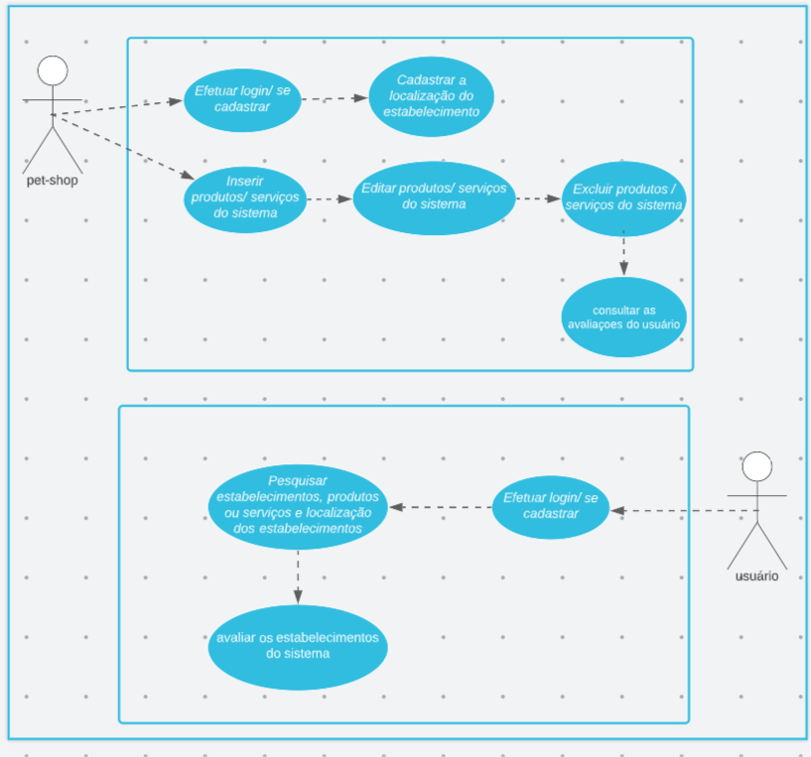

Diagrama 1 – Diagrama de Casos de Uso (Fonte: Autor)

## Modelo Entidade Relacionamento – MER

Descrição das entidades e como se relacionam

## Diagrama Entidade Relacionamento - DER

Diagrama visual

## Requisitos funcionais

Acessar login;

RF1 - Alterar dados no aplicativo;

RF2 - Inserir/editar e excluir informações de produtos ou serviços;

RF3 - Pesquisar produtos ou serviços;

RF4 - Consultar localização dos estabelecimentos;

RF5 - Avaliar os estabelecimentos.

## Requisitos não funcionais

RNF1 - Sistema operacional: Windows / Linux (Cloud), Android;

RNF2 - Banco de dados: MySql;

RNF3 - Dispositivos: Desktop / Smartphone Android.

# Identidade Visual

Introdução sobre

## Psicologia das cores

## Paleta de cores

## Logotipo

# Design

## Wireframe Sistema Web

## Wireframe App

# Problemas encontrados

## Forma de monetizar

Como este projeto se trata de um sistema de pesquisa de mercado, existem poucas formas de ganhar dinheiro para mantê-lo. Pois o sistema não se envolve na negociação de cliente e comércio, e sim na busca e procura de ambos.

### Solução Alternativa 1

Um pacote Premium. Voltado para os comércios, onde aquele que assinar o pacote, terá maior visibilidade em um raio de 5 Quilômetros. Além disso, o comércio terá um sistema de avaliação dos clientes quando efetuarem a compra, se estiver com boas avaliações, o comércio será bem-visto para os usuários

### Solução Alternativa 2

Cupons de Descontos. Esse método trabalharia com Cupons de desconto para o Cliente, o qual poderia usar em produtos disponíveis para o cupom. O cliente apresentaria o cupom para o atendente do comércio e quando descontado, parte da venda é transferida para o aplicativo

## Solução escolhida-

A Solução Alternativa 1 é a mais adequada para a situação. Como se trata de um sistema de pesquisa de mercado, os comércios locais vão querer ter melhor visibilidade em sua região, tornando assim, mais aquecido a disputa de mercado.

## Falta de Visibilidade para pequenos comércios.

Muitas pessoas não sabem que existem pequenos comércios próximos às suas casas, por isso, compram produtos para seus animais domésticos pela Internet ou nas grandes franquias de mercado.

### Solução

Sistema onde o cliente faz a pesquisa do produto a desejar, e terá um retorno dos comércios que tem esse produto disponível mais próximo a ele.

## Falta na pesquisa de preço de produtos para animais domésticos

Para uma pessoa pesquisar produtos para o seu animal doméstico, ela deve ir em plataformas que não são específicas dá área, e por isso, ela pode ter dificuldade para encontrar

### Solução

O sistema será completo para donos de animais domésticos, podendo pesquisar higiene de seu pet, rações , remédios entre outros.

# Bibliografia

Comite de Incentivo a Produção do Software Gratuito e Alternativo - CIPSGA. (Abril de 2000). *Curso de Linguagem PHP - CIPSGA.* Acesso em Maio de 2016, disponível em Etec Lauro Gomes - ETELG: http://www.etelg.com.br/paginaete/downloads/informatica/php.pdf

Lima, M. (4 de outubro de 2022). *https://forbes.com.br/*. Acesso em 25 de janeiro de 2023, disponível em Forbes Money: https://forbes.com.br/forbes-money/2022/10/brasil-e-o-terceiro-pais-com-mais-pets-setor-fatura-r-52-bilhoes/

Oracle. (01 de 01 de 2023). *MySql*. Acesso em 27 de 03 de 2023, disponível em mysql.com: https://www.mysql.com/

Python Software Foundation. (s.d.). Acesso em Maio de 2016, disponível em www.python.org: https://www.python.org